На правах рукописи

Хмура Александр Николаевич

СОВЕРШЕНСТВОВАНИЕ КОНСТРУКЦИИ РАБОЧЕГО ОРГАНА ПЛОСКОРЕЗА-ГЛУБОКОРЫХЛИТЕЛЯ

Специальность 05.20.01 – Технологии и средства
механизации сельского хозяйства

АВТОРЕФЕРАТ
диссертации на соискание ученой степени
кандидата технических наук

Оренбург – 2012
Работа выполнена в федеральном государственном бюджетном образовательном учреждении высшего профессионального образования «Оренбургский государственный аграрный университет».

Научный руководитель: | доктор технических наук, профессор  Константинов Михаил Маерович,  ФГБОУ ВПО «Оренбургский государственный аграрный университет»
Официальные оппоненты: | заслуженный деятель науки РФ, доктор технических наук, профессор  Милюткин Владимир Александрович,  заведующий кафедрой «Оборудование и автоматизация перерабатывающих производств», ФГБОУ ВПО «Самарская государственная сельскохозяйственная академия»  кандидат технических наук, доцент  Попов Игорь Васильевич,  заведующий кафедрой «Эксплуатация машин, оборудования и организации государственного технического надзора», ФГБОУ ВПО «Оренбургский государственный аграрный университет»
Ведущая организация: | ФГБОУ ВПО «Башкирский государственный аграрный университет»

Защита диссертации состоится 16 ноября 2012 г. в 12 часов на заседании совета по защите докторских и кандидатских диссертаций
Д 220.051.02 при ФГБОУ ВПО «Оренбургский государственный аграрный университет» по адресу: 460014, г. Оренбург, ул. Коваленко, д. 4 (корпус № 3 ОГАУ, технический факультет), ауд. 500.
С диссертацией можно ознакомиться в библиотеке Оренбургского государственного аграрного университета. Объявление о защите и автореферат размещены на сайте ФГБОУ ВПО «Оренбургский государственный аграрный университет» http://www.orensau.ru и на сайте Федеральной службы по надзору в сфере образования и науки Минобразования и науки РФ http://www.vak.ed.gov.ru.
Автореферат разослан _____«__________» 2012 г.
Ученый секретарь диссертационного совета |  | В.А. Шахов

ОБЩАЯ ХАРАКТЕРИСТИКА РАБОТЫ

Как свидетельствует международный и отечественный опыт, качество основной обработки почвы оказывает существенное влияние на урожайность сельскохозяйственных культур. На основании многолетних исследований в условиях Оренбургской области выявлено, что основную обработку почвы целесообразно проводить плоскорезами-глубокорыхлителями с целью осуществления борьбы с ветровой эрозией почвы. Однако существующие в настоящее время плоскорежущие рабочие органы для основной безотвальной обработки почвы недостаточно эффективны и не в полной мере создают благоприятные условия для роста и развития растений по причине невозможности их адаптирования к требуемой глубине обработки, что приводит к низкой степени крошения обрабатываемой почвы.
Поэтому работа посвящена актуальному и практически значимому для сельскохозяйственного производства вопросу – повышению качества основной безотвальной обработки почвы за счет использования рабочих органов плоскорезов-глубокорыхлителей, регулирующихся в зависимости от глубины обработки.
Цель работы. Повышение качества основной безотвальной обработки почвы путем совершенствования рабочего органа плоскореза-глубокорыхлителя для ее выполнения и обоснования его параметров.
Объект исследования. Технологический процесс обработки почвы серийным и усовершенствованным рабочими органами плоскореза-глубокорыхлителя.
Предмет исследования. Закономерности, характеризующие процесс взаимодействия рабочего органа плоскореза-глубокорыхлителя с почвой с учетом его конструктивно-геометрических параметров в соответствии с выбранными физико-механическимими свойствами почвы и агротехнологическими параметрами работы.
Методика исследований. Теоретические исследования выполнялись с использованием основных положений, законов и методов классической механики, математики и аналитической геометрии. Экспериментальные исследования проводились в полевых условиях на основе общепринятых методик в соответствии с действующими ГОСТами и ОСТами, а также с использованием теории планирования многофакторного эксперимента. Основные расчеты и обработка результатов экспериментов выполнялись при помощи методов математической статистики, а также на ПК с использованием программ Microsoft Excel и Statistica 6.1.
Научная новизна. Разработана конструкция и обоснованы параметры рабочего органа плоскореза-глубокорыхлителя с дополнительными приспособлениями, регулирующимися в зависимости от глубины обработки. Новизна предложенного технического решения подтверждена патентом РФ на изобретение № 2446652. Получены теоретические закономерности для определения тягового сопротивления разработанного рабочего органа, на основе которых была разработана и зарегистрирована в ФИПС программа для ЭВМ № 2012614521.
Практическая значимость работы. Результаты теоретических исследований позволили разработать плоскорез-глубокорыхлитель с усовершенствованными рабочими органами. Применение экспериментального плоскореза-глубокорыхлителя для основной безотвальной обработки позволило улучшить степень крошения почвы на 26,9 % и степень подрезания сорной растительности (по всей глубине обработки – на 4,5 %, на глубине хода дополнительных приспособлений – на 92,5 %), в результате чего повысилась урожайность яровой пшеницы на 31,1 %.
Достоверность результатов работы подтверждается высокой сходимостью теоретических исследований разработанного рабочего органа плоскореза-глубокорыхлителя с экспериментальными при основной безотвальной обработке почвы.
Реализация результатов исследований. Экспериментальный плоскорез-глубокорыхлитель с разработанными рабочими органами использовался на полях парка учебных машин ОГАУ. Полевые опыты показали увеличение урожайности яровой пшеницы.
На защиту выносятся следующие положения:
- теоретическая модель процесса обработки почвы рабочим органом плоскореза-глубокорыхлителя и обоснование необходимости применения дополнительных приспособлений на рабочем органе плоскореза-глубокорыхлителя;
- аналитические закономерности, характеризующие тяговое сопротивление рабочего органа плоскореза-глубокорыхлителя с дополнительными приспособлениями;
- конструкция рабочего органа плоскореза-глубокорыхлителя с дополнительными приспособлениями с регулируемыми конструктивно-геометрическими параметрами;
- результаты экспериментальных исследований, подтверждающие зависимость энергетических и агротехнических показателей работы усовершенствованного рабочего органа плоскореза-глубокорыхлителя от его конструктивно-геометрических параметров и технологических параметров работы, а также показывающих изменение энергетических и агротехнических показателей работы по сравнению с серийным рабочим органом;
- показатели, характеризующие экономическую эффективность использования плоскореза-глубокорыхлителя с разработанными рабочими органами.
Апробация работы. Основные положения диссертационной работы доложены, обсуждены и одобрены на международных научно-практических конференциях Оренбургского ГАУ (2010 – 2012 гг.), межвузовских конференциях, международной научно-практической конференции «Агроинженерная наука – сельскохозяйственному производству», посвященной 50-летию со дня основания ЦелинНИИМЭСХ, Казахстан,
г. Костанай (2012 г.). Макет культиватора плоскореза с разработанными рабочими органами демонстрировался на выставке НТТМ-2012 (г. Москва, отмечен премией «Призер» по поддержке талантливой молодежи приоритетного национального проекта «Образование»).
Публикации. По материалам диссертации опубликовано 11 работ, из них 4 печатные работы в изданиях, рекомендованных ВАК Министерства образования и науки РФ, получен патент РФ на изобретение, свидетельство на программу для ЭВМ. Объем публикаций составляет 2,94 п.л., из них автору принадлежит 1,42 п.л.
Структура и объем работы. Диссертационная работа состоит из введения, пяти разделов, общих выводов, списка литературы из 117 наименований и 17 приложений. Диссертация изложена на 111 страницах основного машинописного текста, содержит 8 таблиц и 37 рисунков. Общий объем диссертации составляет 146 страниц.

СОДЕРЖАНИЕ РАБОТЫ

Во введении обоснованы актуальность темы и ее научная и практическая значимость.
В первой главе «Состояние вопроса. Цель и задачи исследования» рассмотрены агротехнические требования, предъявляемые к основной плоскорезной обработке почвы, проанализированы способы улучшения её агротехнических показателей, разработана классификация рабочих органов плоскорезов и выявлены технологические и конструктивные направления их совершенствования.
Исследованиям процесса взаимодействия рабочих органов почвообрабатывающих машин с почвой и разработкой рабочих органов посвящено большое количество трудов таких авторов, как В.П. Горячкин, В.И. Виноградов,
Н.А. Печерцев, В.А. Желиговский, А.Б. Коган, Г.И. Синеоков, Ж.Е. Токушев, М.Д. Подскребко, А.С. Кушнарев, А.С. Путрин, С.Г. Мударисов,
В.А. Милюткин, Р.С. Рахимов, И.В. Попов, А.А. Митин, Д.П. Юхин, и других ученых.
В соответствии с результатами анализа и целью работы поставлены следующие задачи:
• обосновать и разработать теоретическую модель процесса обработки почвы плоскорезом-глубокорыхлителем с усовершенствованными рабочими органами;
• теоретически обосновать и разработать конструкцию предлагаемого рабочего органа плоскореза-глубокорыхлителя и обосновать его конструктивно-геометрические параметры;
• дать теоретическое обоснование закономерности изменения тягового сопротивления предлагаемого рабочего органа плоскореза-глубокорыхлителя в зависимости от его конструктивно-геометрических параметров, физико-механических свойств почвы и технологических параметров работы;
• провести экспериментальные исследования по определению закономерностей изменения энергетических и агротехнических показателей работы предлагаемого рабочего органа плоскореза-глубокорыхлителя в зависимости от его конструктивно-геометрических параметров и технологических параметров работы, сравнить экспериментальные данные с теоретическими;
• провести полевые испытания по установлению закономерностей, характеризующих эффективность использования предлагаемого рабочего органа плоскореза-глубокорыхлителя;
• дать экономическую оценку использования разработки в процессе обработки почвы.
Во второй главе «Теоретические исследования по обоснованию конструкции рабочего органа плоскореза-глубокорыхлителя» обоснована и разработана теоретическая модель процесса обработки почвы предлагаемым рабочим органом плоскореза-глубокорыхлителя, где структура почвы рассматривается как сплошная деформируемая среда. На основании анализа работы серийного рабочего органа плоскореза-глубокорыхлителя теоретически обоснована необходимость применения дополнительных регулируемых приспособлений на основном рабочем органе плоскореза-глубокорыхлителя. Обоснована и разработана конструкция усовершенствованного рабочего органа плоскореза-глубокорыхлителя и его конструктивно-геометрические параметры. Получены закономерности, характеризующие тяговое сопротивление предлагаемого рабочего органа плоскореза-глубокорыхлителя в зависимости от его конструктивно-геометрических параметров, физико-механических свойств почвы и технологических параметров работы.
При решении задач, связанных с взаимодействием рабочих органов почвообрабатывающих машин с почвой, почва традиционно рассматривается как деформируемое твердое тело, а также в последних работах многие исследователи рассматривают почву как сплошную деформируемую среду. При этом моделирование технологического процесса почвообработки осуществляют с использованием законов механики сплошной деформируемой среды, в основу которой заложена гипотеза о сплошной модели структуры почвенной среды.
Корректная постановка задач механики сплошных сред заключается в формулировке полной системы уравнений для рассматриваемой среды, а также задании начальных и граничных условий.
Полная система уравнений имеет вид:
, (1)
, (2)
, (3)
где V – скорость среды;
ρ – плотность среды;
f – плотность массовой силы, действующей на одну материальную точку среды;
p – напряжение в рассматриваемой точке среды;
T – температура;
E – внутренняя энергия сплошной среды;
Ф – диссипативная функция.
, (4)
где μ – коэффициент первой вязкости;
ξ – коэффициент второй вязкости.
Таким образом, имея полную систему уравнений механики сплошных сред, можно получить модель движения рабочего органа плоскореза-глубокорыхлителя в почве.
Приняв условно за основу, что рабочий орган неподвижен, а перемещается почва, структура которой рассматривается как сплошная деформируемая среда, движение рабочего органа плоскореза-глубокорыхлителя можно рассматривать с помощью программного комплекса SolidWorks Flow Simulation.
Моделированию процесса взаимодействия рабочих органов почвообрабатывающих машин с почвой посвящены работы А. С.Кушнарева,
С.Г. Мударисова и др. В своих исследованиях С. Г. Мударисов обосновал соответствие модели сплошной деформируемой среды реальному процессу почвообработки и изучил работу стрельчатой лапы на основе компьютерного моделирования технологического процесса. Им рассматривалась стрельчатая лапа, применяемая на культиваторах для поверхностной обработки почвы, работающих на небольшой глубине (до 18 см).
С целью конкретного изучения работы рабочего органа плоскореза при глубоком рыхлении в работе использовался программный комплекс SolidWorks Flow Simulation, с помощью которого была разработана модель процесса обработки почвы рабочим органом плоскореза-глубокорыхлителя, предназначенного для обработки почвы на глубину до 30 см.
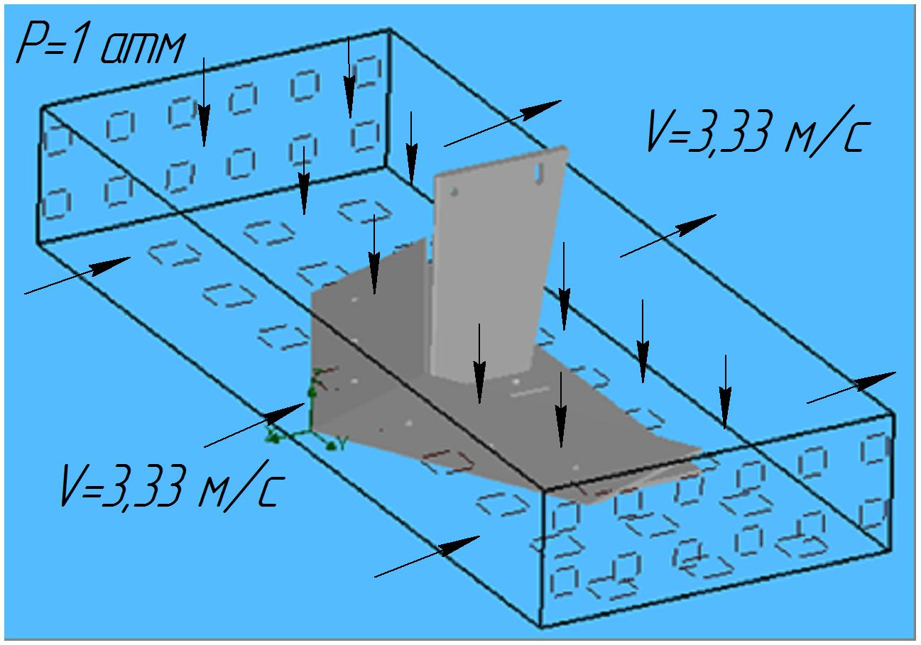
Рисунок 1 − Область расчета, граничные и начальные условия
За расчетную область (рис. 1) был принят прямоугольный канал глубиной 30 см, в котором движущаяся среда омывает препятствие в форме рабочего органа плоскореза-глубокорыхлителя. За начальное условие принята скорость потока навстречу рабочему органу V = 3,33 м/с.
Анализ результатов расчетов показал, что давление от лемехов передается вверх до слоев почвенных частиц, расположенных на глубине 6…7 см в вертикальной плоскости, находящейся в 10 см от плоскости симметрии рабочего органа, а в плоскости, находящейся в 55 см от плоскости симметрии (край лемеха рабочего органа), – до слоя на глубине 11…12 см, следовательно, в верхних слоях почвы, расположенных ближе к краям плоскорезной лапы, качество рыхления ухудшается.
Таким образом, на основании теоретических расчетов, полученных в результате моделирования процесса почвообработки рабочим органом плоскореза-глубокорыхлителя, было установлено, что для более эффективной обработки почвы глубокорыхлителем необходимо его усовершенствование путем установки на рабочий орган дополнительных приспособлений, разрыхляющих почву и подрезающих корни сорняков ближе к поверхности обрабатываемого поля.
Принимая во внимание результаты проведенного анализа работы плоскорезной лапы, был разработан усовершенствованный рабочий орган плоскореза-глубокорыхлителя, снабженный дополнительными приспособлениями, регулирующимися в зависимости от глубины обработки (рис. 2).
Рисунок 2 − Рабочий орган плоскореза-глубокорыхлителя с дополнительными приспособлениями: 1 – стойка, 2 – башмак,
3 – горизонтальный нож, 4 – задний вертикальный нож, 5 – лемех плоскорезной лапы, 6 – передний вертикальный нож, 7 – скоба
Дополнительные ножи установлены по всей ширине захвата рабочего органа, подрезая наряду с лемехами корни сорняков, тем самым значительно истощая их продуктивные запасы.
Это техническое решение защищено патентом РФ № 2446652 «Рабочий орган для безотвальной обработки почвы».
С использованием изложенной ранее методики моделирования технологического процесса обработки почвы рабочим органом плоскореза-глубокорыхлителя был проведен сравнительный анализ работы предложенной усовершенствованной и серийной плоскорезных лап посредством программного комплекса SolidWorks Flow Simulation. В этом случае были разработаны геометрические модели этих рабочих органов в системе автоматизированного проектирования и импортированы в программу SolidWorks. Расчет проводился с идентичными характеристиками сплошной деформируемой среды, начальными, внешними и граничными условиями.
Из диаграмм распределения давления в горизонтальной плоскости (рис. 3) видно, что при работе стандартного рабочего органа плоскореза-глубокорыхлителя на глубине 30 см напряжение в почвенном слое, расположенном на глубине 8 см, возникает только в радиусе 6…7 см перед стойкой рабочего органа и на 40 см вправо и влево от носка. При этом почва, расположенная в 15 см от краев лемехов рабочего органа, будет плохо крошиться вследствие того, что давление до почвенных частиц, расположенных в этом слое, передаваться не будет.
а)
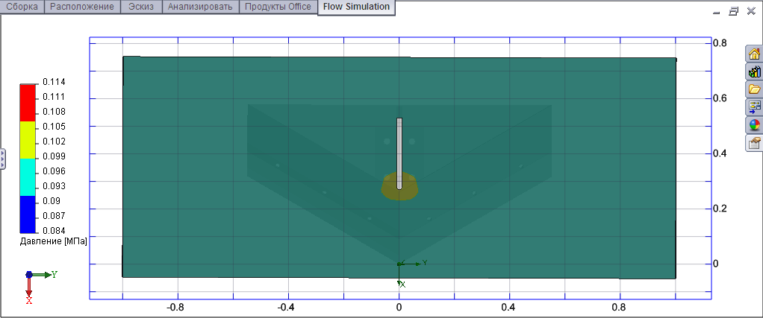
б)
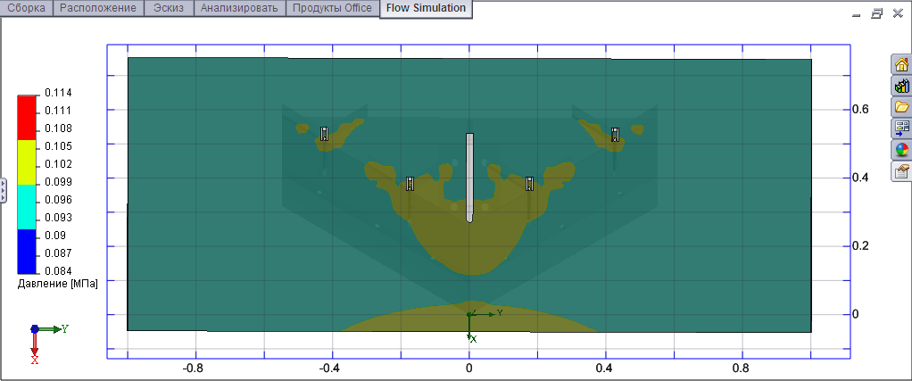
Рисунок 3 − Распределение давления в горизонтальной плоскости на глубине 8 см:
а) стандартный рабочий орган, б) усовершенствованный рабочий орган
В то же время при работе модернизированного рабочего органа в аналогичных условиях за счет взаимодействия почвенного пласта с дополнительными приспособлениями, расположенными по краям рабочего органа, напряжение передается практически по всей ширине его захвата. Кроме того, непосредственный контакт ножей с почвой позволяет значительно лучше ее разрыхлять и в тех слоях, напряжение к которым передается от лемехов рабочего органа.
Распределение давления в продольно-вертикальной плоскости (рис. 4) показывает, что при работе рабочего органа с дополнительными приспособлениями, непосредственно контактирующими с почвой на глубине 5 см, они дополнительно создают напряжение на 2 см вверх и вниз, тем самым воздействуя на пласт почвы по всей глубине обработки, что характеризует более интенсивное рыхление почвы.
Для комплексной оценки преимуществ и недостатков усовершенствованного рабочего органа плоскореза-глубокорыхлителя необходимо учесть, что установка дополнительных ножей неизбежно вызовет увеличение тягового сопротивления.
Следовательно, для того, чтобы использование модернизированного рабочего органа плоскореза-глубокорыхлителя было эффективным, необходимо определить его конструктивные параметры с таким условием, чтобы качество обработки почвы компенсировало возрастание тягового сопротивления.
а)
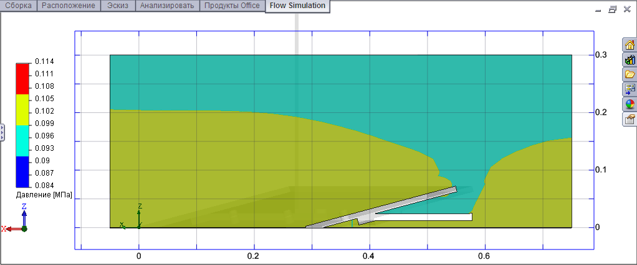
б)
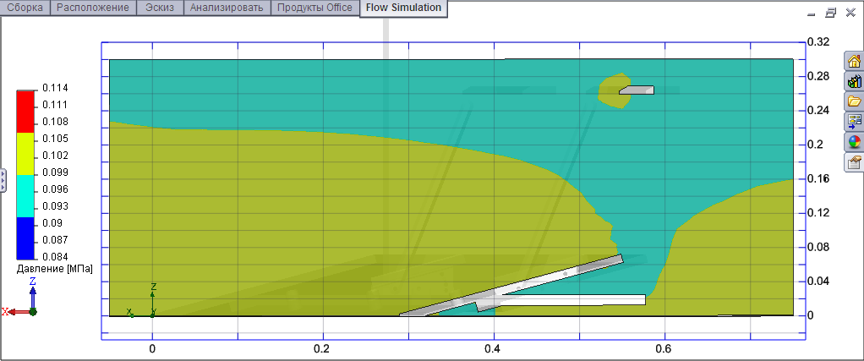
Рисунок 4 − Распределение давления в продольно-вертикальной плоскости в 50 см от плоскости симметрии рабочего органа: а) стандартный рабочий орган, б) усовершенствованный рабочий орган
Анализ распределения давления по поверхности рабочего органа
(рис. 5) позволяет сделать вывод о характере и значениях возникающего в процессе работы давления на поверхностях рабочих органов. Интегральная сумма давления, оказываемого почвенной средой на всю поверхность рабочего органа, дает результирующую силу реакции рабочего органа, т.е. значение его тягового сопротивления, что соответственно будет характеризовать энергоемкость процесса почвообработки. Результаты расчетов показали увеличение тягового сопротивления усовершенствованного рабочего органа по сравнению со стандартным на 19,2 %.
Таким образом, моделирование процесса почвообработки показало, что по сравнению с серийным, предлагаемый рабочий орган плоскореза-глубокорыхлителя будет более интенсивно рыхлить почвенный пласт около поверхности обрабатываемого поля и по краям плоскорезной лапы, но при этом возрастет тяговое сопротивление.
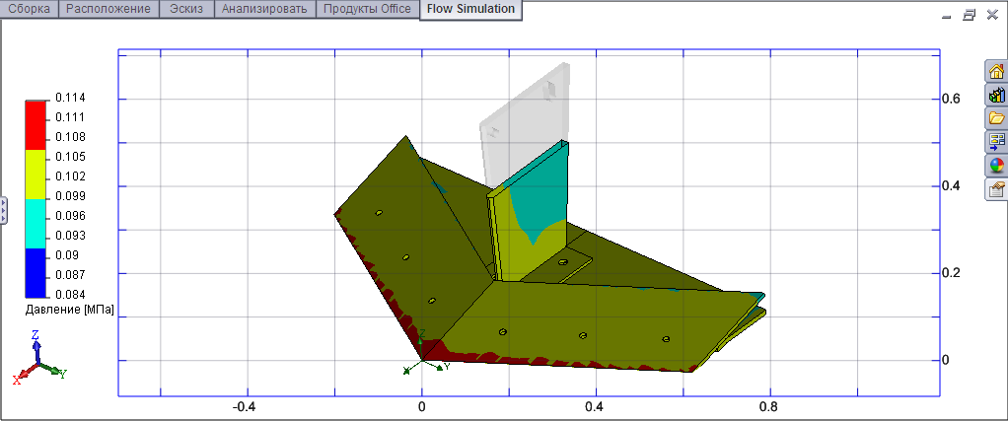
Рисунок 5 − Распределение давления по поверхности рабочего органа плоскореза
Следовательно, необходимо располагать уточненными формулами для расчета тягового сопротивления усовершенствованного и стандартного рабочих органов плоскореза-глубокорыхлителя, чтобы на стадии проектирования иметь возможность оценить зависимость тягового сопротивления от конструктивных параметров рабочего органа и в случае необходимости скорректировать их в лучшую сторону.
Для вывода зависимости тягового сопротивления рабочего органа плоскореза-глубокорыхлителя с дополнительными приспособлениями от его конструктивно-геометрических параметров, физико-механических свойств почвы и технологических параметров работы (рис. 2) в работе были определены закономерности, характеризующие тяговое сопротивление дополнительных приспособлений и тяговое сопротивление основного рабочего органа. Тяговое сопротивление рабочего органа плоскореза-глубокорыхлителя с дополнительными приспособлениями рассчитывается как сумма этих двух составляющих по формуле:
. (5)
Рисунок 6 − Расчетная схема к определению тягового сопротивления дополнительного приспособления плоскорезной лапы
Исходя из расчетной схемы (рис. 6), составляющие тягового сопротивления дополнительных приспособлений рабочего органа можно определить следующим образом:
, (6)
, (7)
где F₁ – сила трения на передней грани переднего вертикального ножа, кН;
F₂ – сила трения на передней грани вертикального ножа, кН;
F₄ – сила трения на верхней грани горизонтального ножа, кН;
F_{б} – сила трения на боковых гранях дополнительных приспособлений, кН;
N₁ – сила нормального давления на переднюю грань переднего вертикального ножа, кН;
N₂ – сила нормального давления на переднюю грань горизонтального ножа, кН;
N₃ – сила нормального давления на переднюю грань скобы, кН;
G_{ро} – вес дополнительного рабочего органа, кН;
G_{п} – вес почвы, взаимодействующей с ножами, кН;
α – угол наклона вертикальных ножей, град.;
ε₂ – угол скоса передней грани горизонтального ножа, град.;
n – количество дополнительных рабочих органов, установленных на рабочем органе.
После нахождения всех составляющих формул (6) и (7) получили:
(8)
(9)
С помощью выражений, предложенных Н.А. Печерцевым для определения тягового сопротивления рабочего органа плоскореза, было получено второе слагаемое формулы (5):
(10)
В выражениях (8), (9), (10) приняты следующие обозначения:
l_{н1} – длина рабочей части лезвия переднего вертикального ножа, м;
l_{н2} – длина боковой грани переднего вертикального ножа, м;
l_{н3} – длина боковой грани заднего вертикального ножа, м;
h_{пл}– расстояние от подошвы основного рабочего органа плоскореза-глубокорыхлителя до горизонтальных ножей дополнительных приспособлений, м;
ρ – удельное сопротивление пласта почвы перерезанию ножом, кН/м²;
γ_{об} – объемный вес почвы, кН/м³;
a – глубина обработки, м;
φ_{п} – угол трения почвы о почву, град.;
ψ – угол бокового воздействия пласта почвы, град.;
ρ₁ – удельное давление на рабочий орган сбоку, кН/м²;
f – коэффициент трения почвы о сталь;
– коэффициент объемного смятия почвы, кН/м³;
V – скорость движения агрегата, м/с;
– удельное сопротивление отрыву пласта от стенки борозды, кН/м²;
φ – угол трения почвы о сталь, град.
Таким образом, были получены закономерности, характеризующие тяговое сопротивление рабочего органа плоскореза-глубокорыхлителя с дополнительными приспособлениями в зависимости от его конструктивных параметров, технологических параметров работы, характеристик
почвы.
На основании моделирования технологического процесса почвообработки было выявлено, что конструкция модернизированной плоскорезной лапы должна обеспечивать регулировку дополнительных приспособлений таким образом, чтобы при установке на любую глубину обработки, соответствующую агротребованиям, они обрабатывали почву на расстоянии
7…12 см от поверхности поля. В результате были определены параметры рабочего органа плоскореза-глубокорыхлителя с дополнительными приспособлениями, регулирующимися в зависимости от глубины обработки таким образом, что регулировка позволяет установить дополнительные ножи в четырех положениях, обеспечивающих рыхление почвы и подрезание сорняков на глубине 7…12, учитывая высоту лемеха (рис. 7).
а)
б)
в)
г)
Рисунок 7 − Регулировка дополнительных приспособлений рабочего органа плоскореза-глубокорыхлителя:
а - первое положение, б – второе,
в – третье, г – четвертое положение
С использованием формул (5), (8) и (10) был проведен расчет тягового сопротивления R_{X} (кН) разработанного рабочего органа плоскореза-глубокорыхлителя с дополнительными приспособлениями в зависимости от изменяемых параметров работы (глубина обработки а, м; скорость движения V, м/с) при различных углах наклона дополнительных приспособлений и расчет тягового сопротивления R_{X} серийной плоскорезной лапы.
На основании теоретических расчетов были построены графики зависимости тягового сопротивления рабочих органов от скорости движения агрегата (рис. 8) и от глубины обработки (рис. 9): с дополнительными приспособлениями, при их различных углах установки, и серийного.
Учитывая, что положение дополнительных приспособлений меняется в зависимости от глубины обработки, получим скорректированный график зависимости тягового сопротивления плоскорежущих лап от глубины обработки (рис. 10).
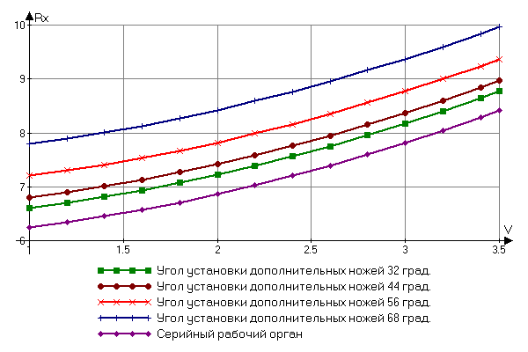
Рисунок 8 − Зависимость тягового сопротивления R_{X} (кН) от скорости движения V (м/с) при a = 0,27 м

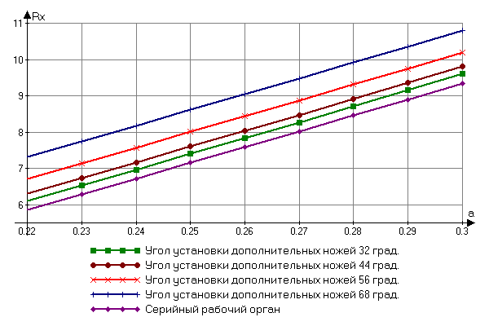
Рисунок 9 − Зависимость тягового сопротивления R_{X} (кН) от глубины обработки a (м) при V = 3 м/с

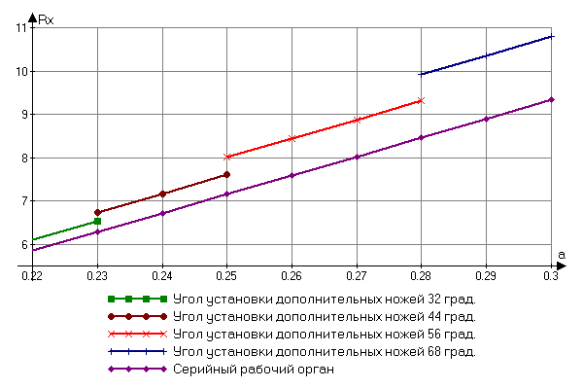
Рисунок 10 − Скорректированный график зависимости тягового сопротивления R_{X} (кН от глубины обработки a (м) при V = 3 м/с
Результаты расчетов показывают увеличение тягового сопротивления рабочего органа плоскореза-глубокорыхлителя с дополнительными приспособлениями:
• при 1-м положении дополнительных приспособлений – на 4,5 %;
• при 2-м положении дополнительных приспособлений – на 7,9 %;
• при 3-м положении дополнительных приспособлений – на 14,7 %;
• при 4-м положении дополнительных приспособлений – на 18,6 %.
В третьей главе «Программа и методика экспериментальных исследований» представлена программа экспериментальных исследований, обоснованы и описаны методики многофакторного эксперимента, определения агротехнических и энергетических показателей работы и определения влияния показателей работы плоскореза-глубокорыхлителя на урожайность сельскохозяйственных культур.
Полевые экспериментальные исследования проводились на учебно-опытном поле парка учебных машин ОГАУ (на фонах, типичных для зоны Южного Урала) в 2010 –2011 гг. с использованием экспериментальной установки (рис. 11), состоящей из плоскореза-глубокорыхлителя КПГ-250 (1) с установленными на нем экспериментальными рабочими органами (3). Плоскорез-глубокорыхлитель агрегатировался с трактором МТЗ-1221 (2).
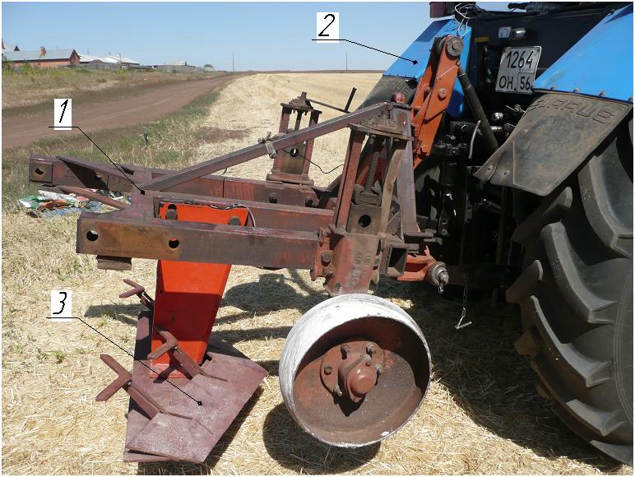
Рисунок 11 Общий вид экспериментальной установки
За первый параметр оптимизации многофакторного эксперимента было принято тяговое сопротивление рабочего органа плоскореза-глубокорыхлителя R_{X}, кН (Y₁).
В силу того, что конкретные зависимости урожайности от качественных показателей обработки до сих пор не существуют, за второй параметр оптимизации, характеризующий качество обработки почвы, была принята степень крошения почвы k, % (Y₂).
Основываясь на теоретических положениях, выведенных во второй главе данной работы, а также на исследованиях ряда ученых, в качестве варьируемых факторов, оказывающих наиболее существенное влияние на параметры оптимизации, были приняты следующие параметры работы:
- скорость движения агрегата V, м/с (X₁);
- глубина обработки a, м (X₂);
- угол наклона дополнительных рабочих органов α, град. (X₃).
В таблице 1 представлены уровни изменения факторов в эксперименте.
Таблица 1 − Факторы многофакторного эксперимента и уровни их варьирования
Факторы многофакторного эксперимента и уровни их варьирования
Наименование факторов | Условное обозначение | Единица измерения | Уровни варьирования |  |  | Интервал
Наименование факторов | Условное обозначение | Единица измерения | верхний (+1) | основной (0) | нижний (-1) | Интервал
Скорость движения V | X₁ | м/с | 3,5 | 2,5 | 1,5 | 1
Глубина обработки a | X₂ | м | 0,3 | 0,27 | 0,24 | 0,3
Угол наклона дополнительных рабочих органов α | X₃ | град | 68 | 56 | 44 | 12
С целью оценки энергетических показателей работы экспериментального рабочего органа плоскореза-глубокорыхлителя и сравнения с серийным рабочим органом была проведена серия опытов по определению тягового сопротивления рабочего органа.
Для определения тягового сопротивления R_{X} рабочего органа плоскореза-глубокорыхлителя в работе был применен метод тензометрирования. Для этого использовалась специальная тензостойка с наклеенными на нее проволочными тензодатчиками сопротивления (рис. 12).
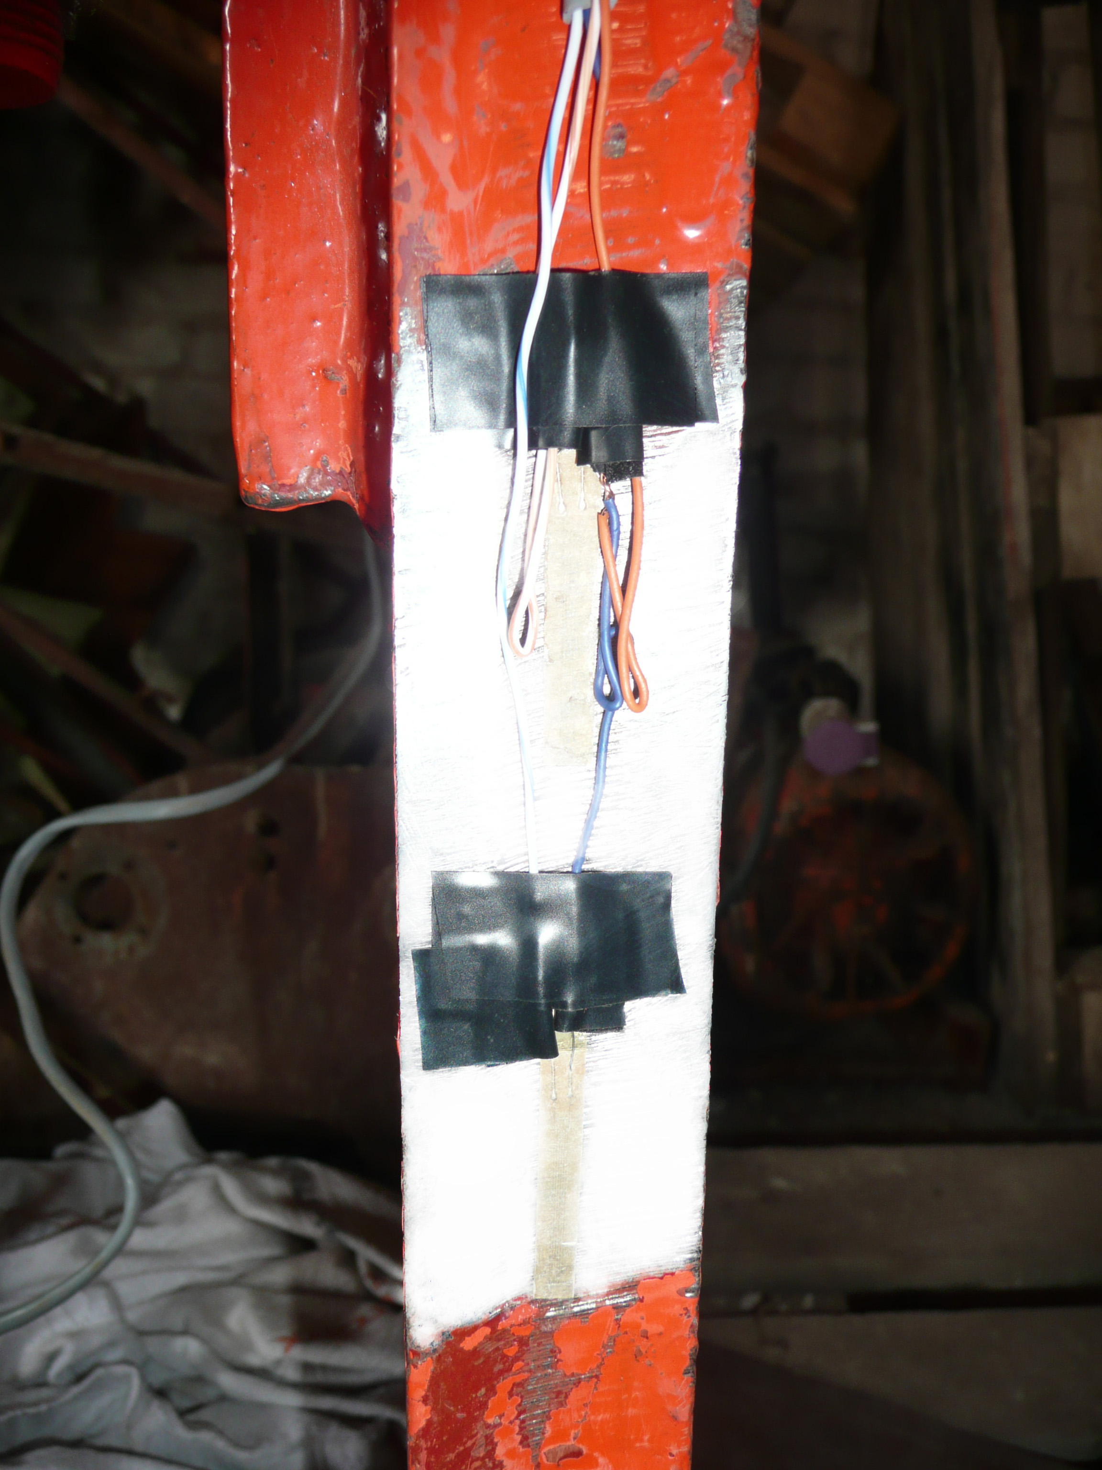 | 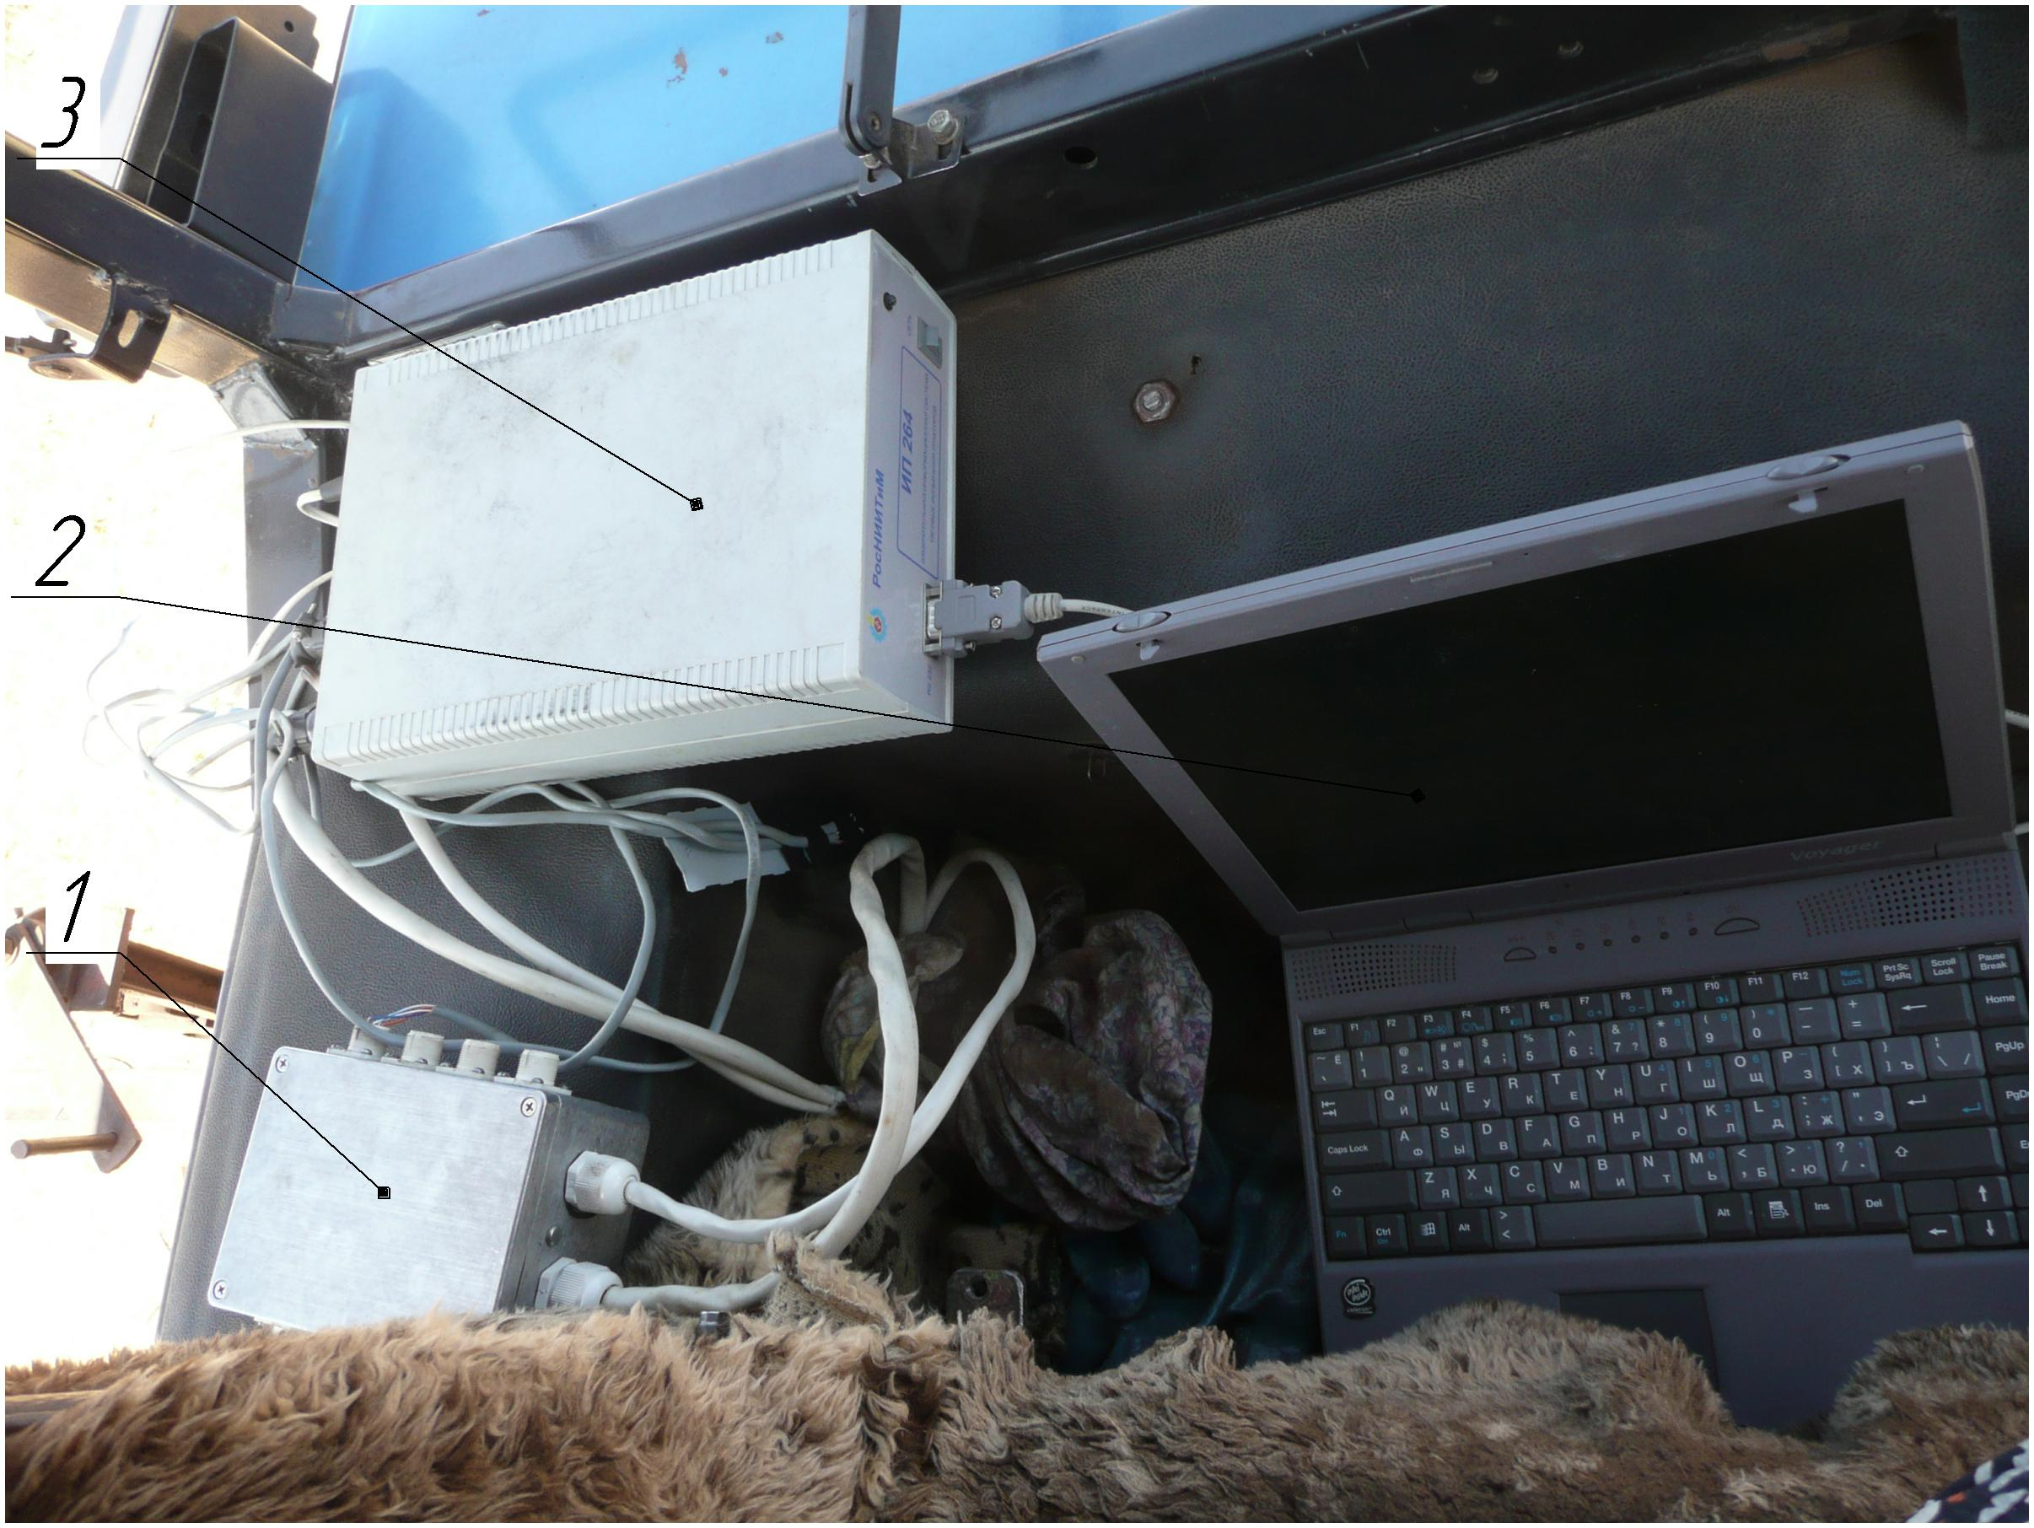
Рисунок 12 − Тензостойка | Рисунок 13 − Измерительная информационная  система ИП 264, установленная в кабине трактора
В качестве регистрирующей аппаратуры при определении тягового сопротивления плоскорежущих лап применялась измерительная информационная система ИП 264, предназначенная для регистрации параметров при испытании сельскохозяйственной техники в полевых условиях.
Система ИП 264 состоит из электронного блока 3 (рис. 13), выполненного в едином корпусе, на передней панели которого находятся индикатор включения питания, выключатель питания и разъем RS232 для связи с управляющим компьютером (ноутбуком) 2. На задней панели находятся разъемы для подключения распределительного короба 1 (РК-1) и питания 9-15 В. Для подключения датчиков к ИП 264 применяется распределительный короб РК-1, в котором каждый измерительный канал выводится на отдельный разъем.
В четвертой главе «Результаты экспериментальных исследований» приведены результаты многофакторного эксперимента по выявлению закономерностей изменения энергетических и агротехнических показателей работы предлагаемой плоскорезной лапы в зависимости от условий работы, а также по сравнению энергетических и агротехнических показателей работы серийного и экспериментального рабочих органов. Дан анализ сходимости экспериментальных и теоретических результатов.
Многофакторный эксперимент, выполненный в соответствии с разработанным планом, убедительно выявил зависимость параметров оптимизации (тягового сопротивления рабочего органа плоскореза-глубокорыхлителя Y₁ и степени крошения почвы Y₂) от трех факторов: скорости движения агрегата X₁, глубины обработки X₂, угла наклона дополнительных рабочих органов X₃. По результатам регрессионного анализа в программе Statistica 6.1 мы получили следующие уравнения регрессии для параметров оптимизации в кодированном виде:
(11)
(12).
Полученные уравнения регрессии позволяют построить поверхности отклика параметров оптимизации от факторов (рис. 14, 15, 16).
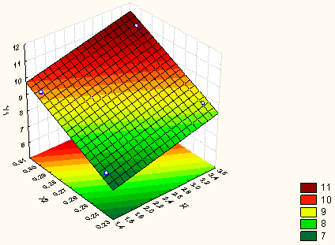
Рисунок 14 − Поверхность отклика Y₁ (R_{X}, кН) от факторов X₁ (скорость движения агрегата V, м/с) и X₂ (глубина обработки a, м)

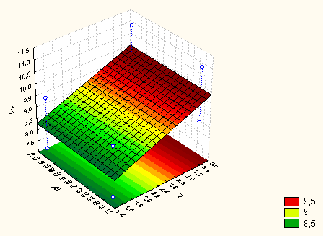
Рисунок 15 − Поверхность отклика Y₁ (R_{X}, кН) от факторов X₁ (скорость движения агрегата V, м/с) и X₃ (угол наклона дополнительных рабочих органов α, град.)
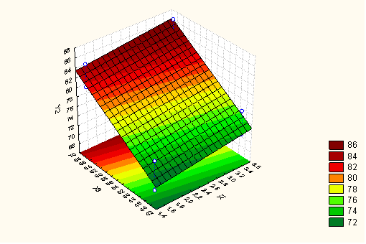
Рисунок 16 − Поверхность отклика Y₂ (k, %)) от факторов X₁ (скорость движения агрегата V, м/с) и X₃ (угол наклона дополнительных рабочих органов α, град)
По результатам эксперимента были построены графики зависимости тягового сопротивления от глубины обработки и от скорости движения. Полученные графики были сравнены с аналогичными, полученными в результате теоретических исследований.
После корректировки коэффициентов, используемых в теоретических расчетах тягового сопротивления, были получены следующие графики зависимости тягового сопротивления (R_{X}, кН) от скорости движения и от глубины обработки (рис. 17, 18).
Графики показывают, что данные, полученные в результате теоретических исследований, соответствуют данным, полученным в результате эксперимента.
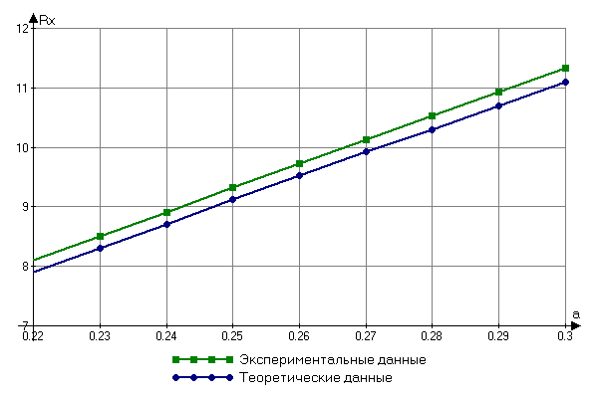
Рисунок 17 − Зависимость тягового сопротивления (R_{X}, кН) от глубины обработки (a, м) при скорости движения V = 3 м/с и угле установки дополнительных ножей α = 68º после корректировки коэффициентов
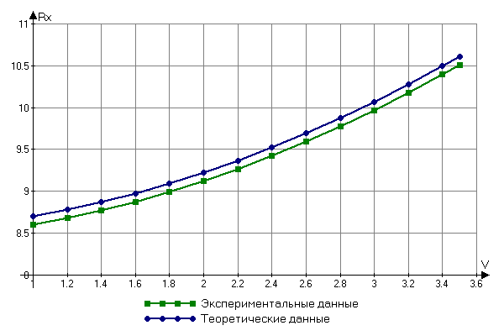
Рисунок 18 − Зависимость тягового сопротивления (R_{X}, кН) от скорости движения (V, м/с) при глубине обработки a = 0,27 м и угле установки дополнительных ножей α = 68º после корректировки коэффициентов
В результате экспериментальных исследований показателей работы серийного и модернизированного рабочих органов плоскореза-глубокорыхлителя, проводившихся в 2010 – 2011 гг. на поле ПУМ Оренбургского ГАУ при возделывании яровой пшеницы, выявлено увеличение степени крошения почвы на 26,9 % и степени подрезания сорной растительности (по всей глубине обработки – на 4,5 %, на глубине хода дополнительных приспособлений – на 92,5 %) при обработке почвы плоскорезом-глубокорыхлителем с экспериментальными рабочими органами при возрастании тягового сопротивления на 19,1 %, а также зафиксировано повышение урожайности яровой пшеницы на 31,1 %.
В пятой главе «Экономическая оценка применения плоскореза-глубокорыхлителя с экспериментальными рабочими органами» представлены результаты расчета экономической эффективности от применения плоскореза-глубокорыхлителя с экспериментальными рабочими органа при основной безотвальной обработке почвы.
Расчеты показали снижение себестоимости 1 ц зерна на 92,67 руб./ц, что позволило повысить уровень рентабельности производства на 35 % при возделывании яровой пшеницы площадью 250 га. Годовой экономический эффект составил 2062,18 руб./га.
Величина дополнительных капитальных вложений составила 97,52 руб./га, срок окупаемости дополнительных капитальных вложений 0,3 года.
Все расчеты проводились по ценам за 2011 г.

ОБЩИЕ ВЫВОДЫ
- Разработана теоретическая модель процесса обработки почвы рабочим органом плоскореза-глубокорыхлителя, где структура почвы рассматривается как сплошная деформируемая среда. В результате проведенного анализа было установлено, что для более эффективной обработки почвы плоскорезом-глубокорыхлителем необходимо его усовершенствование путем установки на основной рабочий орган дополнительных приспособлений, разрыхляющих почву и подрезающих корни сорняков ближе к поверхности обрабатываемого поля.
- Разработана конструкция рабочего органа плоскореза-глубокорыхлителя с дополнительными приспособлениями (вертикальными и горизонтальными ножами), рыхлящими слои почвы, расположенные ближе к поверхности поля, не повреждающими при этом стерню и подрезающими корневую систему сорняков, защищенная патентом РФ на изобретение № 2446652.
- На основании теоретического моделирования технологического процесса обработки почвы рабочим органом плоскореза-глубокорыхлителя обоснованы конструктивные параметры предлагаемого рабочего органа плоскореза-глубокорыхлителя, обеспечивающие возможность регулировки дополнительных приспособлений в четырех положениях:
- при угле наклона дополнительных приспособлений α = 32° – расстояние от подошвы основного рабочего органа плоскореза-глубокорыхлителя до горизонтальных ножей дополнительных приспособлений h_{пл} = 177,6 мм;
- при α = 44° – h_{пл} = 215,4 мм;
- при α = 56° – h_{пл} = 246,1 мм;
- при α = 68° – h_{пл} = 268,5 мм.
- Получены аналитические закономерности, характеризующие тяговое сопротивление усовершенствованного рабочего органа плоскореза-глубокорыхлителя в зависимости от его конструктивно-геометрических параметров, физико-механических свойств почвы и агротехнологических параметров работы (формулы (5), (8), (10)), на основании которых была разработана и зарегистрирована программа для ЭВМ № 2012614521.
- Многофакторный эксперимент выявил закономерности изменения параметров оптимизации (тягового сопротивления рабочего органа плоскореза-глубокорыхлителя Y₁ и степени крошения почвы Y₂) от трех факторов: скорости движения агрегата X₁, глубины обработки X₂, угла наклона дополнительных рабочих органов X₃:
Было выявлено, что данные, полученные в результате теоретических исследований, соответствуют результатам эксперимента.
- Полевыми испытаниями установлены закономерности, характеризующие эффективность использования предлагаемого рабочего органа плоскореза-глубокорыхлителя, которые показали улучшение степени крошения почвы на 26,9 % и степени подрезания сорной растительности (по всей глубине обработки – на 4,5 %, на глубине хода дополнительных приспособлений – на 92,5 %) при возрастании тягового сопротивления на
19,1 %, а также увеличение урожайности яровой пшеницы на 31,1 %.
- Расчеты экономической эффективности применения плоскореза-глубокорыхлителя с разработанными рабочими органами для основной обработки почвы показали более высокую эффективность производства, что отражается в снижении себестоимости 1 ц зерна на 92,67 руб./ц, увеличении уровня рентабельности на 35 %, при этом годовой экономический эффект составил 2062,18 руб./га при сроке окупаемости дополнительных капитальных вложений 0,3 года при возделывании яровой пшеницы площадью 250 га (по ценам за 2011 г.).

ОСНОВНЫЕ ПОЛОЖЕНИЯ ДИССЕРТАЦИИ ОПУБЛИКОВАНЫ В СЛЕДУЮЩИХ РАБОТАХ:
Публикации в изданиях, рекомендованных ВАК РФ:
- Обоснование местоположения дополнительных приспособлений на рабочем органе плоскореза-глубокорыхлителя / А.Н. Хмура, М.М. Константинов, К.С. Потешкин, Б.Н. Нуралин // Известия ОГАУ. – 2011. – №2. – С. 78 – 80.
- Совершенствование технических средств для глубокого рыхления почвы / М.М. Константинов, К.С. Потешкин, А.Н. Хмура,
Б.Н. Нуралин // Известия ОГАУ. – 2011. – №4. – С. 101 – 104.
- Сравнительный анализ рабочих органов плоскореза-глубокорыхлителя на основе компьютерного моделирования /
А.Н. Хмура, М.М. Константинов, К.С. Потешкин, Б.Н. Нуралин // Вестник РАСХН. – 2012. – №1. – С. 39 – 41.
- Тяговое сопротивление плоскорежущей лапы с дополнительными рабочими органами / А.Н. Хмура, М.М. Константинов, К.С. Потешкин, Б.Н. Нуралин // Тракторы и сельхозмашины. – 2011. – №11. – С. 36 – 38.
Публикации в других изданиях:
- Хмура А.Н. Рабочий орган для безотвальной обработки почвы [Электронный ресурс]: Агротехнопарк виртуально-распределенный. – URL: http://innoagro.ru/index.php?option=com_k2&view=item&id=126 (дата обращения: 06.08.2012).
- Хмура А.Н., Константинов М.М. Инновационный культиватор-плоскорез [Электронный ресурс]: Агротехнопарк виртуально-распределенный. – URL: http://innoagro.ru/index.php?option=com_k2&
view=item&id=137 (дата обращения: 06.08.2012).
- Хмура А.Н., Константинов М.М. Способы улучшения качества основной обработки почвы и снижения тягового сопротивления почвообрабатывающих машин [Электронный ресурс] // Инновационный агропортал: Электронный журнал «Агродвижитель». – URL: http://portal.orensau.ru/content/view/121/4 (дата обращения: 10.04.2010).
- Хмура А.Н. Обоснование параметров почвообрабатывающего агрегата для нарезки водопоглощающих щелей с одновременным мульчированием их соломой / А.Н. Хмура, М.М. Константинов,
К.С. Потешкин // Агроинженерная наука – сельскохозяйственному производству: Сб. докладов международной научно-практической конференции, посвященной 50-летию ЦелинНИИМЭСХ. Ч. 2. – Костанай, 2012. – С. 54 – 59.
- Хмура А.Н. Сравнительная характеристика тягового сопротивления рабочих органов плоскореза / А.Н. Хмура, М.М. Константинов,
К.С. Потешкин // Агроинженерная наука – сельскохозяйственному производству: Сб. докладов международной научно-практической конференции, посвященной 50-летию ЦелинНИИМЭСХ. Ч. 2. – Костанай, 2012. – С. 49 – 54.
Патенты и свидетельства:
- Патент РФ на изобретение № 2446652, МПК A01B35/62 Рабочий орган для безотвальной обработки почвы / М.М. Константинов, А.Н. Хмура, К.С. Потешкин, Б.Н. Нуралин – 07.06.2010.
- Свидетельство о государственной регистрации программы для ЭВМ РФ № 2012614521 Программа для расчета тягового сопротивления почвообрабатывающего орудия / А.Н. Хмура, М.М. Константинов, К.С. Потешкин, И.Р. Сабиров – 21.05.2012.

Хмура Александр Николаевич

СОВЕРШЕНСТВОВАНИЕ КОНСТРУКЦИИ РАБОЧЕГО ОРГАНА ПЛОСКОРЕЗА-ГЛУБОКОРЫХЛИТЕЛЯ

Автореферат диссертации на соискание ученой степени кандидата технических наук

Подписано в печать
Формат 60×84/16. Усл. печ. л. 1,0. печать трафаретная.
Бумага офсетная. Гарнитура Nimes New Roman.
Заказ № . Тираж 100 экз.

Отпечатано в Издательском центре ОГАУ.
460014, г. Оренбург, ул. Челюскинцев, 18.
Тел.: (3532) 77-61-43

